Муниципальное автономное дошкольное образовательное учреждение детский сад общеразвивающего вида № 15 ст. Родниковской МО Курганинский район

Конспект интегрированного занятия
по экологии
в средней группе
«Репка»

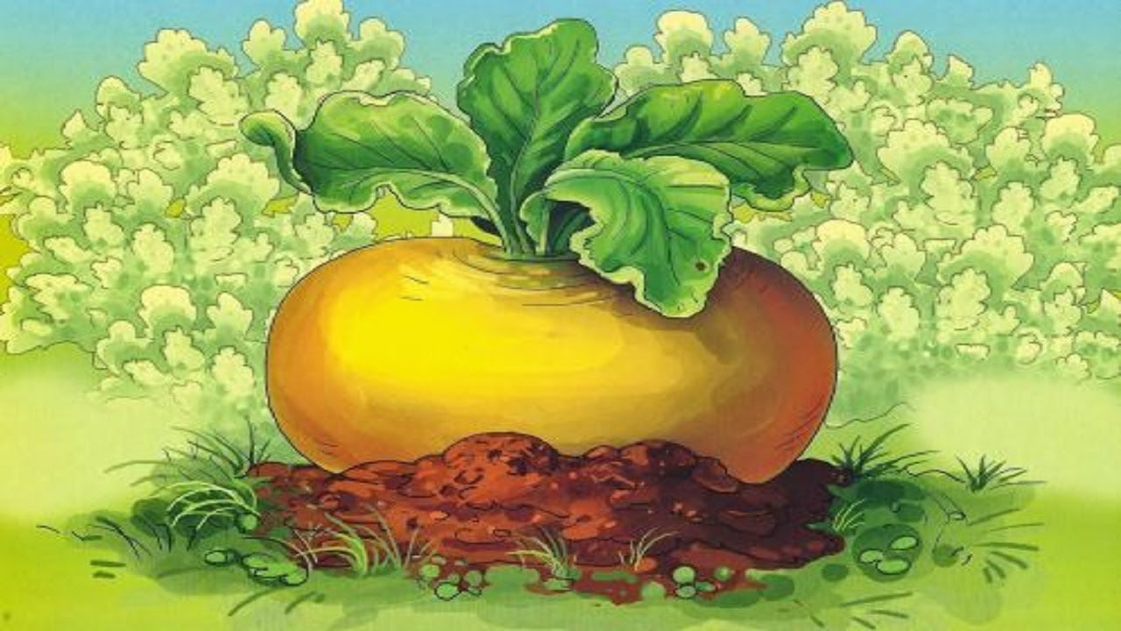

Разработчик: Ленкова А.В.

Цель: формирование экологической воспитанности детей среднего дошкольного возраста.
Задачи:
- формировать представления о внешнем виде репы и ее вкусовых качествах.
- развивать умение узнавать и называть геометрические фигуры.
- формировать умения внимательно слушать, активно отвечать на вопросы, проговаривать потешки, разгадывать загадки.
- развивать речь детей в процессе диалога, развивать умственную активность;поощрять самостоятельность.
- продолжать развивать умение лепить из пластилина, развивать мелкую моторику.
Материал: корзина с репой, волшебный ящик, колокольчик, поднос,заплатки из геометрических фигур, доски для лепки, стеки, салфетки, пластилин, заготовки ботвы репки.
Предшествующая работа: чтение и обыгрывание сказки репка, формирование представления по средствамбеседы о полезных и вкусовых качествах репы, труд в природном уголке.
Методы и приемы: художественное слово, сюрпризный момент, применение выразительных средств речи.

Ход:

Воспитатель: Ребята, у меня для вас есть маленький сюрприз!
(воспитатель достаёт коробочку с колокольчиком)
Воспитатель: Вы хотите узнать, что лежит в этой коробочке?
Дети: Да!
Воспитатель подходит к ребёнку, и предлагает ему достать предмет из волшебной коробочки.
Воспитатель: Ребята, что это?
Дети: Колокольчик!
Воспитатель: Это не простой колокольчик, а волшебный. В него можно позвонить и узнать, что же произойдет? Кто хочет узнать, какое волшебство приключится? (воспитатель звонит в колокольчик)
Раздаётся стук в дверь. Заходит девочка-внучка с корзинкой, а в ней плоды репы.
Внучка (радостно, приветливо):
Здравствуйте, друзья!
Вот решила я к вам в гости прийти, да не с пустыми руками, а с гостинцами! Но прежде чем их вам отдам, сначала отгадайте загадку.
Загадка: Круглая, но не солнце,
Жёлтая, но не масло,
Сладкая, но не сахар,
С хвостиком, но не мышь. (репа)
Дети отгадывают загадку.
Воспитатель: Правильно ли дети отгадали? Посмотрим, ребята!
Дети: Ой, а корзина топустая?
Внучка: Как, пустая? А где же мои подарочки от бабушки, репка?
Воспитатель: Да тут же дырки кто-то прогрыз! Корзинка у внучки оказалась в дырках, но кто же это сделал?
Загадка: маленький рост, серая шубка, длинный хвост, острые зубки.
Дети: Мышь.
Воспитатель: Правильно, ребята!Это мышка прогрызла корзинку.
Внучка: Что же делать? Подарки потеряла и корзина дырявая!(Плачет) Воспитатель: Не плачь,пожалуйста, внучка! Наши ребята очень умные и умелые и мы поможем тебе отремонтировать корзинку.Ребята, отремонтируем?
Дети: Да.
Воспитатель: А, вы не забыли, что наш ящик волшебный? В нем может находиться много полезных вещей.
(Воспитатель открывает ящик и достает необходимые предметы)
На подносе лежат геометрические фигуры. Дети накладывают и определяют те «заплатки», которые подходят для ремонта корзины.

Воспитатель: Назовите те фигуры, которые вам понадобились, какого они цвета. Молодцы, ребята,справились! Корзинку мы починили, а теперь и репку найти надо. Наверно по дороге рассыпалась.
Воспитатель: ребята, поможем найти внучке гостинец.
Дети: Да!

Динамическая пауза « Репка»

Мы шагаем друг за другом
Лесом и зеленым лугом
(ходьба)

Перед нами огород
(руки вытянуть вперед)

Дед на помощь нас зовет
(махи руками)

Вырастала репка хороша и крепка
(развести руки в стороны)

А теперь её потянем
(имитация движения)

И из репы кашу сварим
(имитация движения)

Будут от репки здоровые детки
(показать силу)

Дети находят репку, но не всю.
Воспитатель: Дети, с давних времен на Руси возделывали репу и очень любили ее есть. Недаром про нее даже сказки сочиняли. А вы какие сказки знаете про репку?
Дети: (Репка, Вершки и корешки).
Воспитатель: Ребята,кто знает, где растет репка, и когда убирают ее урожай?
Дети: (ответы детей)
Воспитатель: Репа –это фрукт или овощ?
Дети: (ответы детей)
Воспитатель: Ребята, вы сказали,что от репки будут здоровые детки. А чем полезна репа?
Дети: (ответы)
Воспитатель: Ой, сколько, много вы знаете об этом замечательном овоще. Ребята, посмотрите, наша гостья все еще расстроена, что не всю репу донесла к нам. Ребята, у нас в нашей волшебной коробочке есть еще и волшебный пластилин, и мы можем вылепить из него все, что не пожелаем. Хотите, вылепить репку для внучки?
Дети: Да!
Воспитатель вынимает из коробки пластилин и раздает его детям. Дети рассаживаются по местам за столы и лепят репку для внучки.
Воспитатель: Молодцы, ребята, замечательная репка получилась. А теперь, чтобы наша репка стала еще лучше, ее надо украсить. Вставим в нее ботву.
Дети вставляют в репку заготовленную ботву репки.
Воспитатель: Вот сколько волшебной репки у нас получилась.
Дети дарят репу внучке.
Воспитатель: Вы все большие молодцы, все так хорошо поработали сегодня.

